令和8年6月吉日
京都陶磁器研究会
委員長 高島 慎一
京都陶磁器研究会 会員各位

令和8年度京都陶磁器研究会見学会及び総会・懇親会のご案内

日頃は、当研究会の事業に種々ご協力をいただき厚くお礼申し上げます。
さて、令和8年度の京都陶磁器研究会総会を下記のとおり開催することといたしましたので、ご案内申し上げます。ご多忙とは存じますが、多数ご参加いただきますようよろしくお願い申し上げます。

記

１ 日 時 令和8年7月10日（金） 14：00から20：00
２ 内 容 1)見学会（14：00から15：30）
内 容：アサヒグループ大山崎山荘美術館
開館30周年記念 山本爲三郎・河井寬次郎没後60年記念
共鳴 河井寬次郎×濱田庄司 山本爲三郎コレクションより
場 所：〒618-0071 京都府乙訓郡大山崎町銭原5-3
参加費：無料

2）総会（17：00から17：45）
場 所：がんこ 京都駅ビル店
〒600-8216 京都府京都市下京区下ル京都駅ビル 2F 京都劇場向い
議 案：1）令和7年度事業報告及び決算報告、決算監査報告
2）令和8年度事業計画案及び予算案
3）その他
当日、受付にて年会費の支払手続きも承ります。

3）懇親会（18：00から20：00）
場 所：がんこ 京都駅ビル店
会 費：3,000円（当日受付にてお支払いください）

３ 出 欠 別紙出欠票にて議案委任も含め、7月1日(水)までにFAX又は郵送によりご返信いただくか、以下のURLの入力フォームから必要事項をご連絡ください。
〒600-8815 京都市下京区中堂寺粟田町91
地方独立行政法人京都市産業技術研究所 事務局（担当：岡崎）

TEL 075-326-6100(代) FAX 075-326-6170

スマートフォンご利用の場合、画面表示が小さくなる可能性があります。
URL: https://form.run/@token-R8sokai

【 見学会・総会・懇親会会場 】

■見学会（14：00から15：30）
アサヒグループ大山崎山荘美術館（〒618-0071 京都府乙訓郡大山崎町銭原5-3）
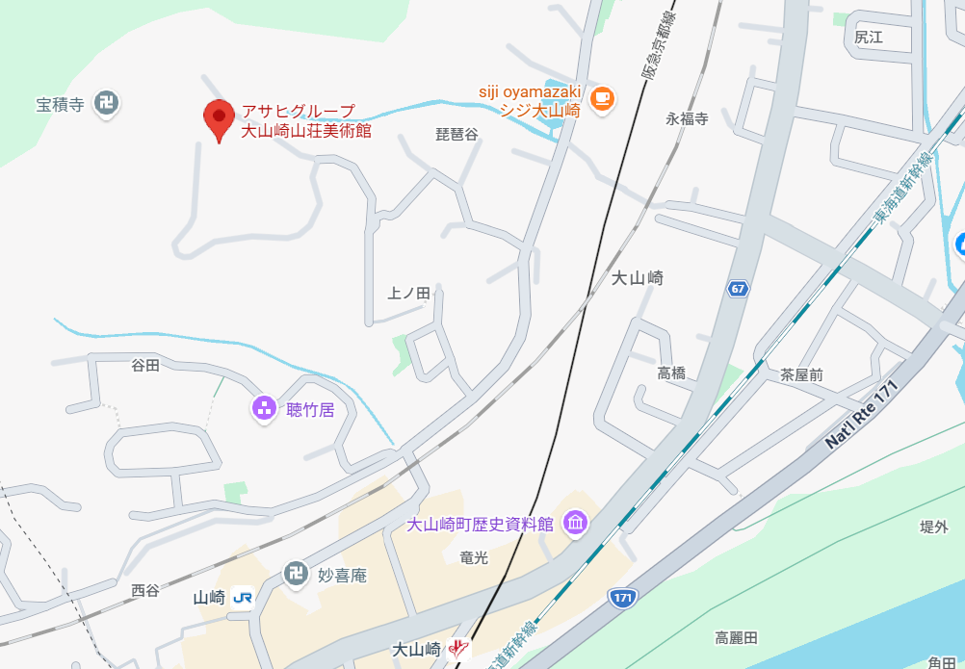

■総会（17：00から17：45、受付開始16：45）懇親会（18：00から20：00）
がんこ 京都駅ビル店（〒600-8216 京都府京都市下京区下ル京都駅ビル 2F 京都劇場向い）
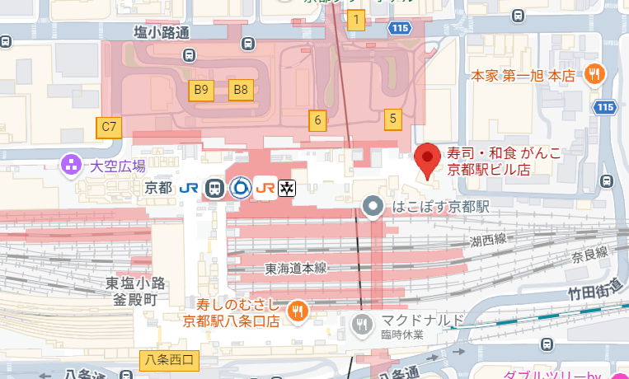

当日の緊急連絡先：050-1780-3950（岡崎）
050-1780-3981（鈴木）

地方独立行政法人京都市産業技術研究所
事務局 岡崎宛
（ Fax : 075 - 326 - 6170 ）

令和8年度京都陶磁器研究会見学会及び総会・懇親会（7/10開催）
出欠票（締切：7/1）

御芳名：
貴社名：
お電話：

■以下の内容について、該当するものにレ印を付けてご返信ください。

１） 見学会 □ 御出席 □ 御欠席

２） 総会 □ 御出席 □ 御欠席

３） 懇親会 □ 御出席 □ 御欠席 →出欠締切後変更不可

４） 年会費（未払いも含め）の当日支払について
普通会員6,000円、法人会員10,000円、準会員2,000円

□ 希望する □ 希望しない

※お釣りが出ない様、ご協力をお願いいたします。
※懇親会については、会場の都合上、7/1の締め切り後に欠席に変更される
場合は、参加費が発生いたします。あらかじめご了承ください。

■委任状（総会ご欠席の場合）

総会を欠席いたしますので（ ）に議決権を委任いたします。

